Nhận xét Nhóm 1:

* Thuật toán ở câu b,c thiếu bước gán giá trị I trước khi vào vòng lặp

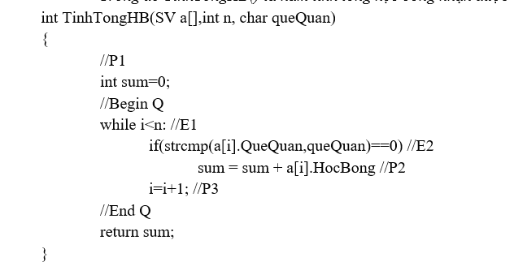

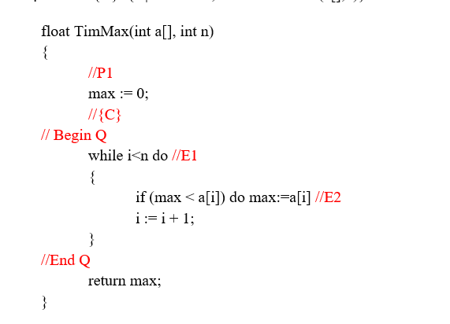

* Còn lại những phần khác thì bài làm đầy đủ.